PHIẾU HỌC TẬP CHỦ ĐỘNG (PHT) - C# CĂN BẢN
Môn học: FIT4016: Thiết kế, Lập trình Back-End

Học phần: C# Căn Bản (Chương 1)

PHIẾU HỌC TẬP C# [01] - C# LÀ GÌ? CÁC KHÁI NIỆM CỐT LÕI
Họ và tên: Nguyễn Thành Nguyên

Lớp: CNTT 18-09

Video đã xem (Link):

1. Kiến thức cốt lõi (Tóm tắt bằng lời của bạn)
Sau khi xem video, hãy trả lời các câu hỏi sau:
1.1 C# là gì?
- C# là viết tắt của: C Sharp (khai báo)

- C# được phát triển bởi: Microsoft

- C# chạy trên nền tảng: .NET Framework / .NET Core

- Vai trò của C# trong lập trình back-end là gì?

Trong lập trình back-end, C# đóng vai trò là ngôn ngữ phía máy chủ (server-side) chạy trên nền tảng .NET. Nhiệm vụ chính của nó là xử lý các logic nghiệp vụ phức tạp (như tính toán, xác thực), tương tác trực tiếp với cơ sở dữ liệu để lưu trữ hoặc lấy thông tin, và xử lý các yêu cầu (HTTP
Request) từ người dùng để trả về dữ liệu kết quả (HTTP Response).

  - So sánh C# với các ngôn ngữ khác
Hãy điền vào bảng so sánh sau:

Ngôn ngữ | Nền tảng | Lĩnh vực sử dụng | Ưu điểm
C# | .NET | Web (Back-end), Desktop, Game (Unity), Mobile | Mạnh mẽ, đa năng, hướng đối tượng tốt.
PHP | Web Server | Web back-end | Dễ học, triển khai nhanh, cộng đồng lớn.
Java | JVM | Enterpise app, Mobile (Android), Big Data | Đa nền tảng
Python | Đa nền tảng | AI, Data Science | Cú pháp đơn giản, nhiều thư viện.
  - Vai trò của C# trong mô hình Client-Server
Hãy điền vào sơ đồ sau:

Client (Trình duyệt)

↓ (HTTP Request)

[Web Server chạy ngôn ngữ: C#

↓ (HTTP Response: HTML/JSON)

Client nhận dữ liệu hiển thị

Câu hỏi: Tại sao C# lại được sử dụng cho phần server-side thay vì client-side?

Vì C# có tính bảo mật cao, xử lý đa luồng tốt, và khả năng kết nối cơ sở dữ liệu mạnh mẽ, phù hợp để xử lý logic phức tạp mà phía Client (trình duyệt) không làm được hoặc không an toàn để làm.

2. Ví dụ thực hành (Chuẩn bị môi trường)
Kịch bản: Bạn sẽ cài đặt môi trường C# và chạy chương trình "Hello World" đầu tiên.
2.1 Các bước chuẩn bị
// TODO 1: Cài đặt Visual Studio Community (hoặc Visual Studio Code + .NET SDK)

- Tải từ: https://visualstudio.microsoft.com/vs/community/
- Hoặc dùng: https://code.visualstudio.com/ + https://dotnet.microsoft.com/download

// TODO 2: Tạo project C# console mới

Nếu dùng Visual Studio:

File → New → Project → Console App (.NET) → Đặt tên: HelloWorldCSharp

Nếu dùng Terminal (VS Code):

dotnet new console -n HelloWorldCSharp

cd HelloWorldCSharp

// TODO 3: Mở file Program.cs vừa được tạo
2.2 Viết chương trình đầu tiên
Code mẫu (Starter Code):

// TODO 1: Khai báo namespace

using System;

// TODO 2: Khai báo class

class Program

{

// TODO 3: Khai báo Main method (điểm khởi đầu của chương trình)

static void Main()

{

// TODO 4: In ra một thông điệp

Console.WriteLine("Chào mừng đến với C#!");

// TODO 5: Khai báo 3 biến và hiển thị chúng

string ten = "Nguyễn Văn A"; // Chuỗi ký tự

int tuoi = 20; // Số nguyên

double diem = 8.5; // Số thực

Console.WriteLine("Tên: " + ten);

Console.WriteLine("Tuổi: " + tuoi);

Console.WriteLine("Điểm: " + diem);

// TODO 6: Sử dụng string interpolation (cách hiện đại)

Console.WriteLine($"Thông tin: {ten}, tuổi {tuoi}, điểm {diem}");

}

}

// TODO: Chạy chương trình

Trong Visual Studio:

Nhấn F5 hoặc Ctrl + F5

Trong Terminal:

dotnet run

3. Yêu cầu Bằng chứng (Proof of Work)
- Ảnh chụp màn hình
Kết quả:

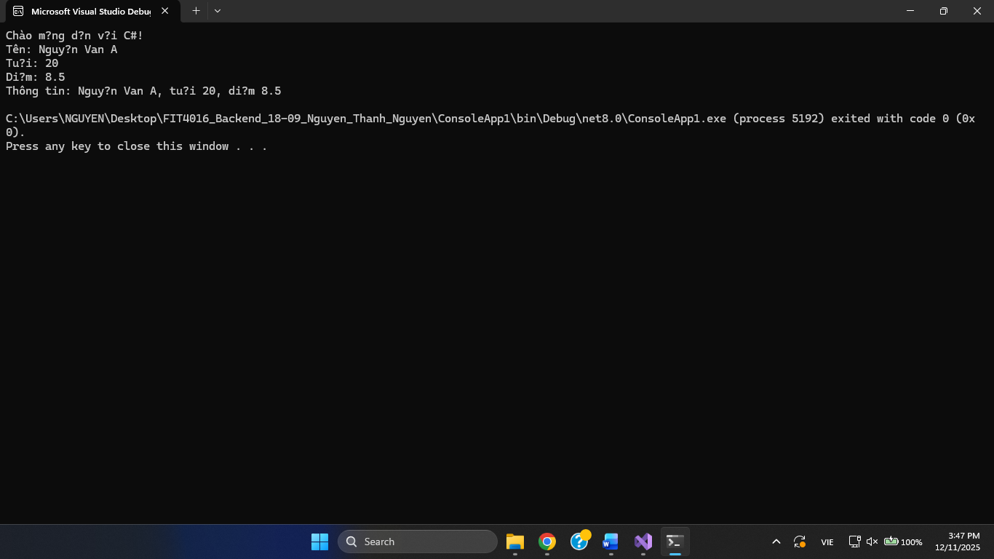
- Code đã hoàn thiện:

// TODO 1: Khai báo namespace

using System;

// TODO 2: Khai báo class

class Program

{

// TODO 3: Khai báo Main method (điểm khởi đầu của chương trình)

static void Main()

{

// TODO 4: In ra một thông điệp

Console.WriteLine("Chào mừng đến với C#!");

// TODO 5: Khai báo 3 biến và hiển thị chúng

string ten = "Nguyễn Văn A"; // Chuỗi ký tự

int tuoi = 20; // Số nguyên

double diem = 8.5; // Số thực

Console.WriteLine("Tên: " + ten);

Console.WriteLine("Tuổi: " + tuoi);

Console.WriteLine("Điểm: " + diem);

// TODO 6: Sử dụng string interpolation (cách hiện đại)

Console.WriteLine($"Thông tin: {ten}, tuổi {tuoi}, điểm {diem}");

}

}

// TODO: Chạy chương trình

4. Câu hỏi Phản biện (Bắt buộc)
Một điều tôi chưa hiểu rõ hoặc muốn hỏi thêm về chủ đề này: C# khác gì so với ngôn ngữ khác? Tại sao nó có thể chạy trên đa nền tảng?

PHIẾU HỌC TẬP C# [02] - CÁC CẤU TRÚC ĐIỀU KHIỂN VÀ
VÒNG LẶP
Họ và tên: Nguyễn Thành Nguyên

Lớp: CNTT 18-09

Video đã xem (Link): https://www.youtube.com/watch?v=FhAIc0tlyaQ&list=PL33lvabfss1wUj15ea6W0A-TtDOrWWSRK&index=2

1. Kiến thức cốt lõi (Các cú pháp quan trọng)
Sau khi xem video, hãy hoàn thành bảng sau:

Cấu trúc | Cú pháp C# | Mục đích | Ví dụ
if...else | if (điều kiện) { ... } else { ... } | Kiểm tra điều kiện đúng/sai để rẽ nhánh chương trình. | If (Tuoi<16)  {  Console.WifeLine(“Chưa đủ tuổi lái xe);  }  Else  {  Console.WifeLine(“Đã đủ tuổi lái xe);  }
switch | switch (biến) { case:  break; } | Chọn một trong nhiều khả năng dựa trên giá trị của biến (thay thế nhiều if-else). | switch (loai) { case "A": XuLyA(); break;  default: XuLyKhac(); break; }
for | for (int i = 0; i < n; i++) { } | Lặp lại code với số lần biết trước (duyệt mảng). | for (int i = 0; i < 10; i++)  { Console.WriteLine(i); }
while | while (điều kiện) { } | Lặp lại khi điều kiện còn đúng (số lần chưa biết). | while (pin < 100)  { SacPin(); pin++; }
do...while | do { } while (điều kiện); | (Tự điền) | (Tự điền)

2. Ví dụ thực hành (Bắt buộc)
Kịch bản: Bạn sẽ tạo một chương trình quản lý điểm sinh viên đơn giản sử dụng if/else và vòng lặp.

Code Khởi đầu (Starter Code):

using System;

class Program

{

static void Main()

{

Console.WriteLine("=== Chương trình Xếp loại Sinh viên ===\n");

// TODO 1: Khai báo biến thông tin sinh viên

// string hoVaTen = "Nguyễn Văn A"; (Thay bằng tên của bạn)

// double diem = 7.5; (Thay bằng điểm của bạn)

// TODO 2: In ra thông tin sinh viên

// Console.WriteLine($"Họ tên: {hoVaTen}");

// Console.WriteLine($"Điểm: {diem}\n");

// TODO 3: Viết cấu trúc if/else if/else để xếp loại

// Tiêu chí:

// - Nếu điểm >= 8.5 => "Giỏi"

// - Nếu điểm >= 7.0 => "Khá"

// - Nếu điểm >= 5.5 => "Trung bình"

// - Nếu điểm < 5.5 => "Yếu"

// (Viết code của bạn tại đây)

// TODO 4: Viết vòng lặp for để in ra bảng điểm của 3 sinh viên

// Gợi ý: Tạo 2 mảng lưu tên và điểm, rồi dùng for để duyệt

string[] tenSV = { "Nguyễn Văn A", "Trần Thị B", "Lê Văn C" };

double[] diemSV = { 8.5, 7.2, 5.8 };

Console.WriteLine("\n=== Bảng Điểm ===");

for (int i = 0; i < tenSV.Length; i++)

{

// TODO 5: In ra tên, điểm và xếp loại của từng sinh viên

// (Viết code của bạn tại đây)

}

// TODO 6: (Tùy chọn) Dùng while loop để tính tổng điểm

// Gợi ý: Duyệt mảng diemSV và cộng tất cả lại

double tongDiem = 0;

int j = 0;

while (j < diemSV.Length)

{

// (Viết code của bạn tại đây)
j++;

}

Console.WriteLine($"\nTổng điểm: {tongDiem}");

Console.WriteLine($"Điểm trung bình: {tongDiem / diemSV.Length:F2}");

}

}

3. Yêu cầu Bằng chứng (Proof of Work)
- Code đã hoàn thiện: Dán toàn bộ code của file Program.cs.

using System;
using System.Text; // Để gõ tiếng Việt không lỗi font

class Program
{
static void Main()
{
Console.OutputEncoding = Encoding.UTF8; // Hỗ trợ tiếng Việt
Console.WriteLine("=== Chương trình Xếp loại Sinh viên ===\n");

// TODO 1 & 2: Đã có trong đề bài
string hoVaTen = "Nguyễn Thành Nguyên";
double diem = 7.5;
Console.WriteLine($"Họ tên: {hoVaTen}");
Console.WriteLine($"Điểm: {diem}");

// TODO 3: Xếp loại (Điền vào chỗ trống)
string xepLoai = "";
if (diem >= 8.5)
{
xepLoai = "Giỏi";
}
else if (diem >= 7.0)
{
xepLoai = "Khá";
}
else if (diem >= 5.5)
{
xepLoai = "Trung bình";
}
else
{
xepLoai = "Yếu";
}
Console.WriteLine($"Xếp loại: {xepLoai}\n");

// ---------------------------------------------------------

// TODO 4: Vòng lặp for
string[] tenSV = { "Nguyễn Văn A", "Trần Thị B", "Lê Văn C" };
double[] diemSV = { 8.5, 7.2, 5.8 };

Console.WriteLine("\n=== Bảng Điểm ===");
for (int i = 0; i < tenSV.Length; i++)
{
// TODO 5: In ra tên, điểm và xếp loại
string xl = "";
if (diemSV[i] >= 8.5) xl = "Giỏi";
else if (diemSV[i] >= 7.0) xl = "Khá";
else if (diemSV[i] >= 5.5) xl = "TB";
else xl = "Yếu";

Console.WriteLine($"SV: {tenSV[i]} - Điểm: {diemSV[i]} - Xếp loại: {xl}");
}

// TODO 6: Dùng while loop tính tổng
double tongDiem = 0;
int j = 0;

while (j < diemSV.Length)
{
tongDiem += diemSV[j]; // Cộng dồn điểm
j++;
}

Console.WriteLine($"\nTổng điểm: {tongDiem}");
Console.WriteLine($"Điểm trung bình: {(tongDiem / diemSV.Length):F2}");
}
}
- Ảnh chụp màn hình Kết quả: Chạy chương trình và chụp ảnh output.

(Dán ảnh chụp màn hình của bạn vào đây. Kết quả phải hiển thị:

  - Thông tin sinh viên (Họ tên, điểm)
  - Xếp loại của sinh viên
  - Bảng điểm của 3 sinh viên - Tổng điểm và điểm trung bình
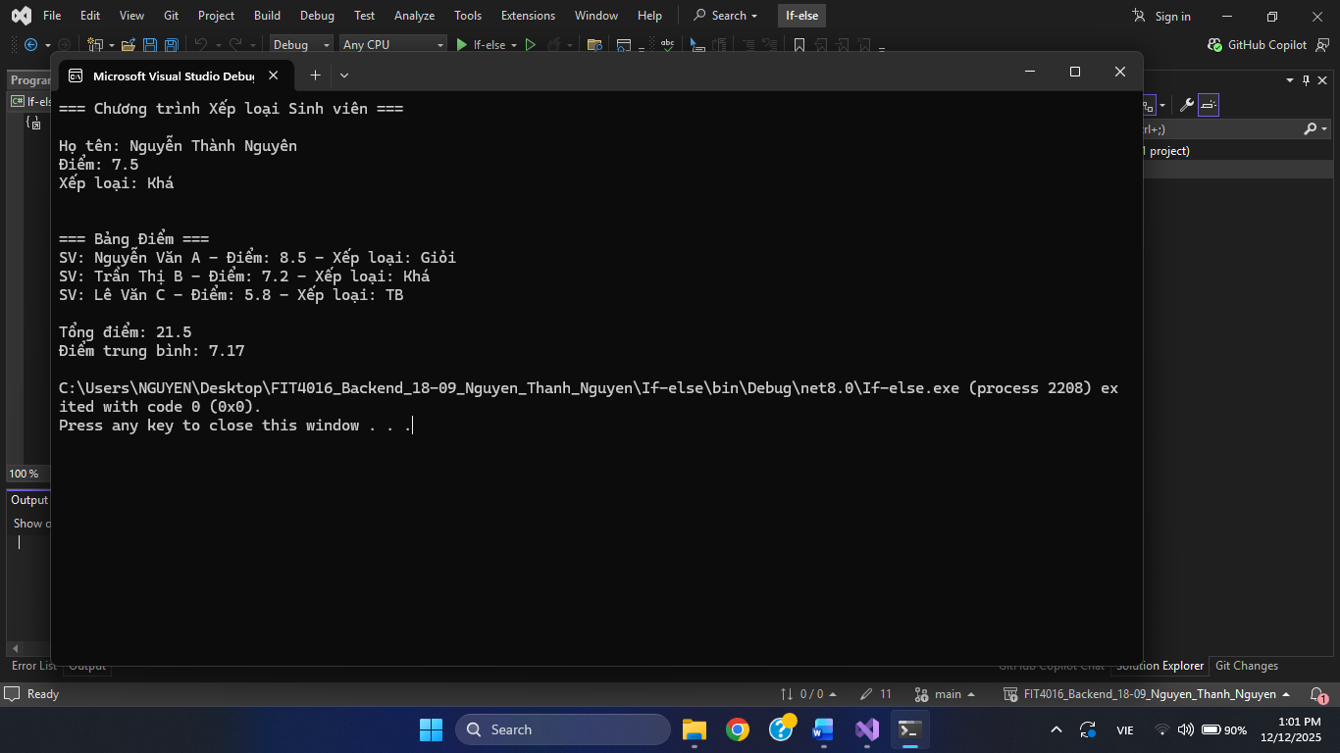

4. Câu hỏi Phản biện (Bắt buộc)
Một điều tôi chưa hiểu rõ hoặc muốn hỏi thêm:

(Ví dụ: "Sự khác biệt giữa for và while là gì? Khi nào dùng cái nào?", "Tại sao cần mảng? Nó dùng để làm gì?")

Tại sao không dùng if-else trong phần lớn các dự án?

